【主日事工分配】Sunday Service Personnel
日期 | 11/12早堂崇拜 | 11/12午堂崇拜 | 11/19早堂崇拜 | 11/19午堂崇拜
證道 | 高俐理姐妹 | 高俐理姐妹 | 尤陽生牧師 | 尤陽生牧師
司會 | 潘巨明 | 張俊雄 | 張文雄 | 簡英仁
領詩 | 黃麗淑/顧芬怡  黃文華 | 劉淑清/徐嘉君黃彥璋 | 潘巨明/周曉霞  戎賜定/彭曉梅 | 黃美玲/邵順秀  施佩吟
司琴 | 尤立忠 | 劉依清 | 劉淑瓊 | 洪莉玲
司獻 | 周曉霞 | 譚麗卿 | 王曉暉 | 徐惠敏
招待  點名 | 顧芬怡  卓滿莉 | 譚麗卿  張紫霞 | 薛婉華  卓滿莉 | 徐惠敏  譚麗卿
歡迎隊 | 王積惠 | 張紫霞 | 薛維娜 | 譚麗卿
投影片 | 曹大為 | 簡英仁 | 曾錦秀 | 孫彥芳
音響燈光 | 張書源 | 簡英仁 | 曾錦秀 | 孫彥芳
獻花 | 刁本彬 | 刁本彬 | 賀凱蒂 | 賀凱蒂
午餐服事 | 王焱南 | 黃維靖 | 平冀 | 徐嘉君
【教會聚會表】Church Schedule
聚會內容Worship/Meeting | 聚會日期Day | 聚會時間Time | 負責/聯絡人  Contact | 電話Telephone
早堂華語崇拜  Mandarin Worship | 週日Sun | 9:30am | 劉淑清姐妹  Samantha Liu | 516-791-2313
午堂台語崇拜  Taiwanese Worship | 週日Sun | 11:00am | 劉淑清姐妹  Samantha Liu | 516-791-2313
英文崇拜  English Worship | 週日Sun | 12:30pm | 白書亞牧師  Pastor Joshua Birchfield | 970-689-2671
兒童崇拜Children S.S. /Worship  兒童主日學 | 週日Sun | 9:30分班/10:45合班12:00分班 | 張美琴姐妹  Megan Chang | 917-566-9006
成人主日學  Adult S.S. (早/午堂) | 週日Sun | 早-11:00am  午-12:30pm | 陳元卿姐妹  Ann Chen | 646-828-6658
英文主日學Eng. Sunday School | 週日Sun | 11:00am | 陳鴻成弟兄  Daniel Chen | 646-267-3815
詩班練習  Choir Practice | 週日Sun | 2:00pm | 劉淑清姐妹  Samantha Liu | 516-791-2313
禱告會Prayer  電話祈禱網  禱告會Prayer | 週三  週四  週末 | 8:00pm  9:00-10:00pm  (時間另訂) | 楊自豪弟兄(教會)  撥712-432-0075  尤陽生牧師(教會) | 646-823-5359  密碼141852#  718-746-4199
英文青少年團契  Keystone Youth Group  大學社青College/Career | 週五  週五 | 8:00pm  8:00pm | Samantha Yu  Bridgeen Yap  陳鴻成弟兄Daniel | 646-673-3946  347-326-2799  646-267-3815
弟兄團契Brother F. | 不定期 | TBA | 戎嗣定弟兄 | 718-216-5018
姊妹團契Sister F. | 不定期 | TBA | 劉淑瓊姊妹 | 718-808-3859
基督教紐約聖教會週報

Queens Taiwanese Evangelical Church
第46週 主後AD 2017年11月12日

年度主題 Theme of the Year
《禱告，牧養，裝備，上路》
“Pray, Nourish, Train, Go”

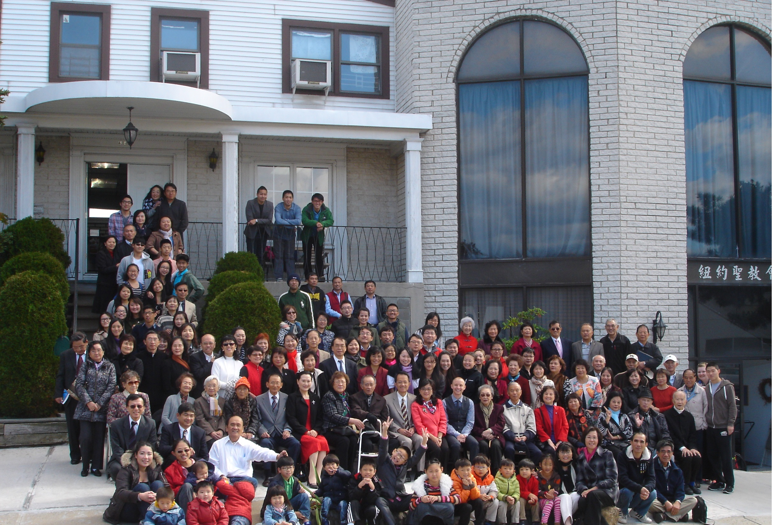

年度金句Key Verse of the Year
馬可福音Mark 3:14-15
「耶穌選立了十二個人...要他們跟自己常在一起，
好差遣他們去傳道，又有權柄趕鬼。」 (聖經新譯本)
「耶穌設立十二人...是欲互in及伊做夥，
閣差in去傳道，嘛互in有權柄趕鬼。」(現代台語譯本)
“Jesus appointed twelve...so that they might be with him and he might
send them out to preach and have authority to cast out demons.” (ESV)

榮譽牧師Pastor Emeritus：高耀民牧師Rev. Benjamin Kao
主任牧師Senior Pastor：尤陽生牧師Rev. Johnson Yu Tel:718-746-4199
英語牧師English Pastor：白書亞牧師Rev. Joshua Birchfield Tel:970-689-2671
值月同工Coworker of Month：劉淑清姐妹Samantha Liu Tel:516-791-2313
教會地址Church Address：40-31 165th Street, Flushing, NY 11358
教會電話Church Tel：(718)460-6326 原網址:qtecny.wtc.net 新網址:qtecnyc.org

紐約聖教會早、午堂主日崇拜程序
第46週 2017年11月12日

早堂: 上午9:30am 午堂: 上午11:00am
司會: 潘巨明弟兄 司會: 張俊雄弟兄
司琴: 尤立忠弟兄 司琴: 劉依清姐妹

序樂 ………………… (會眾安靜默禱)………………………司琴
宣召 ………………………………………………………………司會
讚美 早堂:1.「我要贊美主」 午堂:1.「榮耀攏歸祢」
&禱告 2.「因祢與我同行」 2.「我呣知明日會怎樣」
使徒信經………………………………………………..……司會及會眾
啟應…………………馬太福音第5章選讀………………司會及會眾
讀經…………約翰福音9:1-11,24-25,35-39……………………司會
證道………………「你看見嗎？」……………………高俐理姊妹
【耶穌生平系列(二)-6】
奉獻…………「獻己於己」(世紀頌讚346首) …………早堂: 周曉霞姐妹
(如果你還不瞭解奉獻的意義，請暫時不必奉獻) 午堂: 譚麗卿姐妹
頌榮……………「讚美宇宙主宰」(聖歌30首) …..……………會眾
祝禱…………………………………………………………高俐理姊妹
阿們………………………「阿們頌」……………………………會眾
殿樂………………………(會眾安靜默禱)… ………………………司琴

～～～～～～～～～～～～～～～～～～～～～～～～～～～

金句:（約翰福音9:25）
(華)「那人回答：『我只知道一件事，就是我本來是瞎眼的，現在能看見了。」(新譯本)
(台)「伊應講：『伊是有罪的人抑(á)呣是，我呣知。我干焦(kan-taⁿ) 知一項代誌，以前我睛暝(chheⁿ-mê)，今我會看見。』」(全民台語)

消息報告及歡迎…………………………………………………司會

【紐約聖教會-各團隊負責同工】Church Co-worker Team
團隊Team | 同工Coworker | 聯絡電話Contact
主席Chairperson | 尤陽生牧師Rev. Johnson Yu | 718-746-4199
副主席Vice Chair | 陳鴻成Daniel Chen | 646-267-3815
英語牧師EM Pastor | Rev. Joshua Birchfield白書亞牧師 | 970-689-2671
行政Administration | 孫瑞松Phil Sun  朴真善Jin Parque | 646-283-0050  516-806-0049
敬拜Worship | 劉淑清Samantha Liu | 516-791-2313
關懷Caring | 陳天忠Tian Zhong Chen  王積惠Emily Wang | 917-832-3598  646-595-6996
造就Discipleship | 陳元卿Ann Chen | 646-828-6658
事奉Service | 張文雄Wen Hsiung Chang | 718-380-7553
宣教Mission | 黃文華Ann Huang | 917-678-1536
財務Finance | 陳鴻成Daniel Chen | 646-267-3815
英語部English Ministry | 李婷Christine Li | 718-640-3181
兒童部Children Ministry | 張美琴Megan Chang | 917-566-9006

【小組聚會】Small Groups
僕人 | 聚會時間 | 聚會地點 | 聯絡電話
長輩喜樂小組-張文雄夫婦 | 週二10:00am | 40-32 166th Street -社區中心 | (646) 427-7040
週五小組/每週聚會 | 週五8:00pm | 40-31 165th Street -教會一樓 | (718) 460-6326
社青小組-朱世杰夫婦 | 週五7:30pm | 40-31 165th Street -教會三樓 | (917) 566-8602
週六慕道/宣教小組 | 週六2:00pm | 40-31 165th Street -教會一樓 | (718) 460-6326
週六小組/每月一、三週 | 週六4:00pm | 40-31 165th Street -教會三樓 | (718) 460-6326
桌球練習-林振成弟兄 | 週一,三8-10pm | 週六2-6 pm -教會一樓 | (917) 754-8503

【2017年秋季成人主日學】Fall Adult Sunday School
各堂班別 | 老師 & 組長 | 教室
早堂華語-「耶穌生平」(二) /第一組 | 黃麗淑/王秀華 | 一樓A教室
早堂華語-「耶穌生平」(二) /第二組 | 陳元卿/張廣壽 | 三樓A教室
早堂華語-「耶穌生平」(二) /第三組 | 林台英/朱駿康 | 一樓餐廳
早堂華語-「慕道班」 | 劉淑瓊/王積惠 | 三樓客廳
午堂台語-「耶穌生平」(二) /一組 | 簡英仁/陳月華/施佩吟 | 三樓客廳
【11/5/17主日聚會人數】Attendance
四(早/午/英/兒童)堂聯合崇拜 | 合計人數
124人 | 124人 人
【10/29/2017主日奉獻明細及總計】Offertory Details
十一奉獻
Tithe
感恩奉獻Thanks
建堂奉獻

其他奉獻
現金奉獻 | 十一奉獻 | 感恩奉獻 | 建堂奉獻 | 其他奉獻 | 奉獻總計

第46週 11/12/2017 值月同工:劉淑清Coworker on Duty: Samantha Liu

【歡迎與消息報告】Welcome and Announcement
- 歡迎今天新朋友及過訪的主內兄姊，請繼續尋求認識基督和敬拜真神。願神賜恩於你/妳！

□〔教牧/同工團隊〕Pastoral and Co-worker Team
- 謝謝高俐理姐妹以主的話語教導我們，願主賜福於她的全家、及「神國資源為基督」的事奉，為主造就神國精兵、社會各行業裡忠心的基督見證人！
- 本週末11/11-13尤牧師去達拉斯中華基督福音教會講道及教導聖經課程。
- 下週主日11/19早、午分堂崇拜，要恭領聖餐，請預備心記念主捨命之愛。
- 11/25感恩節週六晚7時舉行今年第二次洗禮式，已決志信主並預備好要受洗者，請向造就同工陳元卿姐妹領取「洗禮志願書和信主得救見證」填寫。
- 11/25洗禮前5:30有感恩聚餐，由關懷組統籌菜色，讓大家認領類別作菜。
- 11/26「感恩主日」上午10時早、午合堂崇拜。12:30仍有英文崇拜。
- 今年「聖誕福音晚會」訂於12/23週六晚上7:00-8:30舉行。12/24上午10時為「聖誕主日」中英全體聯合崇拜；12/24週日晚上聖誕夜沒有聚會。

□〔兒童部/英語部〕Children Ministries/English Ministries
- 感謝主！上週日兒童部義賣募款活動共募得$2,200，謝謝大家熱烈支持。

□〔敬拜〕Worship
- 詩班今天下午2點在主堂練詩，請詩班成員留下練詩。
- 2018年插花/獻花登記表已張貼，歡迎弟兄姐妹登記插花/獻花日期。

□〔宣教〕 Mission
- 為高如珊姐妹目前去東亞作海歸學生跟進工作禱告。
- 2018/1/12(五),13(六),15(一),20(六)由華傳/紐約短宣中心/法拉盛第一浸信會聯合主辦Kairos《把握時機》宣教生命課程，時間上午9時至下午5時，地點:法拉盛第一浸信會142-10 Sanford Ave., Flushing，NY 11355。報名費$125, 包含教材、午餐。
•這是一個震憾、翻轉生命，以生命改變生命的宣教事奉旅程的課程。美東三年來舉辦十幾次，上課超過400人次，信徒生命翻轉，教會更新成為使命的教會，更有學員課後自發組織宣教團契。明年初在本地開課，機會難得，盛邀兄姐踴躍報名學習。詳見佈告欄。

□〔造就〕Discipleship
- 請先閱讀下週主日11/19「耶穌生平(二)」講道及成人主日學經文進度：
•講道-經文:約6:35; 8:12,28,58; 10:9,11「我是生命糧、世界光、門、好牧人」
•主日學-經文:約11:25; 14:6; 15:1,5「我是復活、道路/真理/生命、真葡萄樹」

- 請悉心照顧您的靈命健康，用心分享您的屬靈恩福：
(1)家常食譜：
[a]每日靈修【吃橄欖】－本週進度：詩篇:11/12-119:65-80；11/13-119:81-96；
11/14-119:97-112；11/15 -113-128；11/16 -119:129-144；11/17 -119:145-
160；11/18 -161-176。
[b]速讀/速聽聖經【吃饅頭】－[一年讀完新約/或舊約/或全本聖經一次]：
˙十一月-新約[每天一章]-希伯來書，雅各書，彼得書前。
˙十一月-舊約[每天三章]- 耶利米書(49-52章)，耶利米哀歌(1-5章)，
以西結書(1-48章)。
(2)特別食譜：
[c]研讀聖經【吃螃蟹】－尤牧師講解以賽亞書，同時學習研經法。先前已上過三次課，願意繼續委身上課學習者請向朱駿康弟兄報名登記。

□〔財務〕Finance Team
- 各種奉獻請弟兄姐妹在奉獻的支票上、信封上、或以現金奉獻，都要註明你的英文名字，方便財務同工整理奉獻證明。

- 「教會建堂還款第三度募款計畫」請參閱「報告書」和「奉獻及借款意願單」，詳細填妥意願單上、下兩聯，上聯＜個人保存聯＞；下聯是＜教會存檔聯＞，請交財務陳鴻成弟兄或會計王秀華姐妹(銀行貸款尚欠$38萬)。
個人借款  Personal Lending | 收到奉獻  Offering Received | 預約認獻  Pledge | 第三度募款累計  Total from 3rd Fund Raising
$316,000 | $64,500 | $11,500 | $392,000

- 建堂奉獻報告:
募款總目標  Pledge Goal | 已收奉獻累計(至10/29)  Cumulated Received (10/29) | 台灣募款(至11/5)  Fund Raising-Taiwan(till 11/5) | 總計還需奉獻  Pledge Still Needed
$980,000 | $442,075 | $56,200 | $481,725
銀行貸款每月還款  Monthly Mortgage |  | 本月累計奉獻(至10/29)  Received This Month (Till 10/29)
$2,800 |  | $6,327.25

□〔行政〕Administration
- 教會中文新網址: qtecnyc.org，請上網瀏覽；舊網址仍保留。(見週報首頁)

- 教會垃圾桶及資源回收桶已重新標示，請看清楚再放入手中的丟棄物。
請注意:「保麗龍製品」及「未洗淨之餐盒及飲料杯」不能回收。

- 由於教會主日午餐服事人員仍不足，經同工決議，從十月起，鼓勵大家帶個人餐具，教會將提供免洗餐具。但是我們仍需要餐後清潔的人員。有負擔的弟兄姊妹，請洽行政二同工朴真善姐妹。

□〔事奉〕 Service
- 英語部協辦「國際仁人家園Habitat for Humanity」房屋修繕工作，10/14共14位弟兄姐妹參加。本教會同時負責這項事工募款$2,500 (直到2018/6會計年度止)，目前尚需$1,535，奉獻請與尤立馨姐妹聯繫，或上網: http://events.habitatnyc.org/site/TR/CommunityGroups/General?team_id

□〔關懷〕Caring
- 身心欠安者：周清芬，張玉波(秀華父親)，康濤，高牧師，白牧師，簡如詳，黃路加(彥璋/佩吟之子)，朱金儀嬴，薛盧瑞英，霍郭越，周震歐，張趙春來，謝熊聯芳，韓王桂枝，張董繼璜，潘李敏之，董仲天，周文耀，劉馨，葉元龍，陳蓉，鄭建民，郭淵源，郭久美，劉忠彥，張少杰，郭秀卿，洪傳雄，郭振玉，鄭賢堅，潘彩娥。

第46週 11/12/2017
講道: 《你看見嗎？》 [耶穌生平系列(二)-6] 高俐理姊妹
經文: 約翰福音9:1-11,24-25,35-39

★回應講道信息－主日小組討論分享問題：
1. 當門徒問耶穌，生來瞎眼的是誰的罪，他們專注的是，過去、為什麼、是誰的錯。耶穌卻指向將來、上帝的目的與心意。
對於耶穌的回答，在你人生中遭遇、或一些遺憾的情況，以耶穌的眼光，你覺得在這些事情當中能如何榮耀神？請分享。

2. 瞎眼者說，祂是誰我不知道，但我知道從前我看不見，現在我能看見。
你有否類似的經驗？在你與耶穌相遇以後，有什麼經驗是你從前與現在的不同？請分享。

《短文閱讀分享》

忍耐如果有愛作基礎
批判林肯的政治對手當中，最為尖酸刻薄者，非史坦頓(Edwin Stanton)莫屬。他形容林肯是「拙劣又狡猾的小丑」，取他綽號叫「黑猩猩原種(the original gorilla)」，又諷刺當時的探險家是傻瓜，何必遠赴非洲獵捕？美國伊利諾州春田市(林肯家鄉)就可輕易捕獲。
林肯對此居然不發一語，當選後還任命史坦頓為北軍的戰爭部長，因為他是不二人選，並且禮遇有加。戰後林肯在劇院被暗殺，大體放在側房，史坦頓在那裏守夜，凝視滿臉鬍腮、不再說話的總統，含著淚水說：「這裡躺著的是人類歷史上最偉大的統治者。」林肯基於愛、與愛才的忍耐也成為佳話。如此看來，忍耐的EQ功課，還真有得學。
- Hudson Taylor would tell those who wanted to be missionaries to China that there are three indispensable requirements: 1. Patience, 2. Patience, 3. Patience.
戴德生會告訴想要前往中國的宣教士三個必要條件:1.忍耐，2.忍耐，3.忍耐。
- When you are tempted to lose patience with someone, think how God has been patient with you all the time. 〜BibleGodQuote.com
當你忍耐某人到快爆了，想一想上帝忍你至今多少事了。
上帝愛世人，但忍耐人的罪(sin)，包括你的我的，很久了，祂有爆嗎？聖經好幾次提到「耶和華有憐憫，有恩典，不輕易發怒，且有豐盛的慈愛。」(詩篇一○三篇8節) EQ的功課是節制脾氣，存愛心忍耐；共勉之。

〜部分轉載自〈台灣中信月刊〉#666期，2017年8月號〜

